INFORME DE LA COMISIÓN DE CULTURA, ARTES Y COMUNICACIONES RECAÍDO EN EL PROYECTO DE LEY QUE ESTABLECE EL DÍA NACIONAL DEL TRABAJADOR FORESTAL
________________________________________________________________
Boletín N° 6462-24
HONORABLE CÁMARA:
La Comisión de Cultura, Artes y Comunicaciones viene en informa las observaciones formuladas por el entonces Presidente de la República, recaídas en el proyecto de ley de la referencia, originado en una moción del ex Diputado señor Alfonso de Urresti Longton, y de los diputados señores Fidel Espinoza Sandoval, Manuel Monsalve Benavides e Iván Norambuena Farías.

I.-ALCANCE DE LAS MODIFICACIONES INTRODUCIDAS POR EL VETO

Conforme a lo señalado en el artículo 119 bis del Reglamento de la Corporación, corresponde a la Comisión pronunciarse sobre los alcances de la observación formulada y proponer su aprobación o rechazo.
El veto presidencial contiene una sola indicación sustitutiva, del siguiente tenor:
"Reemplázase en el artículo único la oración ", debiendo programarse para el efecto actividades en los establecimientos educacionales del país", por la siguiente:
"Los establecimientos educacionales podrán programar, como actividad complementaria, acciones relacionadas con este día".

II.-SÍNTESIS DE LA DISCUSIÓN EN LA COMISIÓN, Y ACUERDOS ADOPTADOS.
El artículo único de la iniciativa parlamentaria plasma la idea de sus autores de reconocer la labor que desarrollan los trabajadores que se desempeñan en el ámbito forestal promoviendo con su trabajo el desarrollo de esta área económica, fundamental en la economía del país. En tal sentido, el proyecto de ley establece el día 3 de mayo de cada año como Día Nacional del Trabajador Forestal.
Adicionalmente, el proyecto dispone que los establecimientos educacionales deberán programar actividades para conmemorar dicha festividad.
Sobre esto último punto, el Ejecutivo estimó que no es conveniente disponer, con carácter obligatorio, que los establecimientos deban desarrollar actividades afines a la celebración, por cuanto hoy en día ya son múltiples las actividades que éstos deben llevar a efecto durante la jornada académica.
Así, para ejemplificar el sinnúmero de actividades académicas y extraacadémicas con las que éstos deben cumplir, hizo presente que la jornada escolar se compone actualmente de 38 horas semanales en enseñanza básica y 42 horas semanales en enseñanza media, las cuales deben distribuirse entre 10 u 11 asignaturas obligatorias y algunas horas de libre disposición, las que están diseñadas para ser utilizadas en actividades deportivas, extra programáticas u otras que apunten a la formación integral de los alumnos.
Por lo anterior, fundamentó su observación precisando que es conveniente dar flexibilidad a los establecimientos educacionales y así, disponer que dentro de sus posibilidades efectúen acciones destinadas a conmemorar el día nacional del trabajador forestal, señalando que estas acciones podrán llevarse a efecto como actividades complementarias, esto es, organizadas durante el horario escolar, de conformidad con su proyecto curricular y con un carácter diferenciado de las propiamente lectivas.
Los diputados presentes en el debate coincidieron con los fundamentos del veto presidencial porque, por una parte, mantiene la idea central de la iniciativa, esto es, rendir homenaje a los trabajadores de la actividad forestal instaurando un día para su reconocimiento y celebración, y, por la otra parte, hace cumplir el espíritu de la norma de acuerdo a las posibilidades reales de los establecimientos educacionales, de manera que para algunos será más factible y no necesariamente una disposición obligatoria que cause problemas prácticos en el quehacer escolar diario.
Por lo anterior, sin mayor debate, la Comisión procedió a la aprobación de la observación presidencial interpuesta, en los mismos términos, por la unanimidad de seis de sus integrantes presentes, señores Marcos Espinosa, Ramón Farías, Issa Kort, Roberto Poblete, Jorge Rathgeb y Guillermo Teillier (Presidente).
********

III.-- TEXTO DEL PROYECTO DE LEY TAL COMO QUEDARÍA EN VIRTUD DE LOS ACUERDOS ADOPTADOS POR LA COMISIÓN.

Artículo único.- Declárase el 3 de mayo de cada año como Día Nacional del Trabajador Forestal.
Los establecimientos educacionales podrán programar, como actividad complementaria, acciones relacionadas con este día.

********
Se designó Diputado Informante a don Marcos Espinosa Monardes.

Tratado y acordado, según consta en el acta correspondiente a la sesión de 17 de abril del año en curso, con asistencia de los diputados señores Marcos Espinosa Monardes, Ramón Farías Ponce, Issa Kort Garriga, Roberto Poblete Zapata, Jorge Rathgeb Schifferli y Guillermo Teillier Del Valle (Presidente).

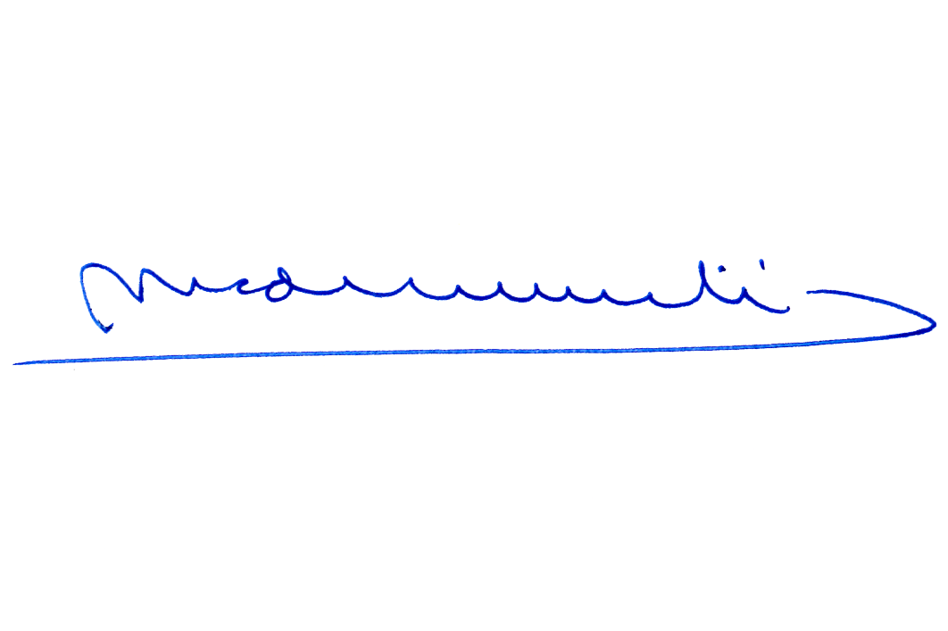
Sala de la Comisión, a 17 de abril de 2014

MARÍA EUGENIA SILVA FERRER
Abogado Secretaria de la Comisión

Hecha presente el 13 de julio de 2012

